Отдел содействия занятости населения Частоозерского района

Государственного казенного учреждения "Центр занятости населения Макушинского и Частоозерского районов Курганской области"

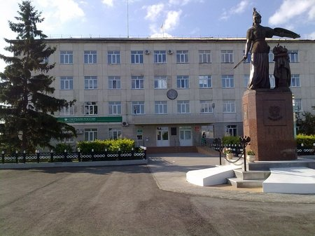

Адрес: 641570, Курганская обл.,
с. Частоозерье, ул. Октябрьская, 126 - 4этаж
тел./факс: 8(35230) 9-12-68
телефон «горячей линии» : 8(35230) 9-11-83
czn_chastoozer@kurganobl.ru

Режим работы:

Понедельник с 8⁰⁰ - 16⁰⁰
Вторник с 8⁰⁰ - 16⁰⁰
Среда с 8⁰⁰ - 16⁰⁰
Четверг с 8⁰⁰ - 16⁰⁰
Пятница с 8⁰⁰ - 16⁰⁰
Суббота, Воскресенье выходной

